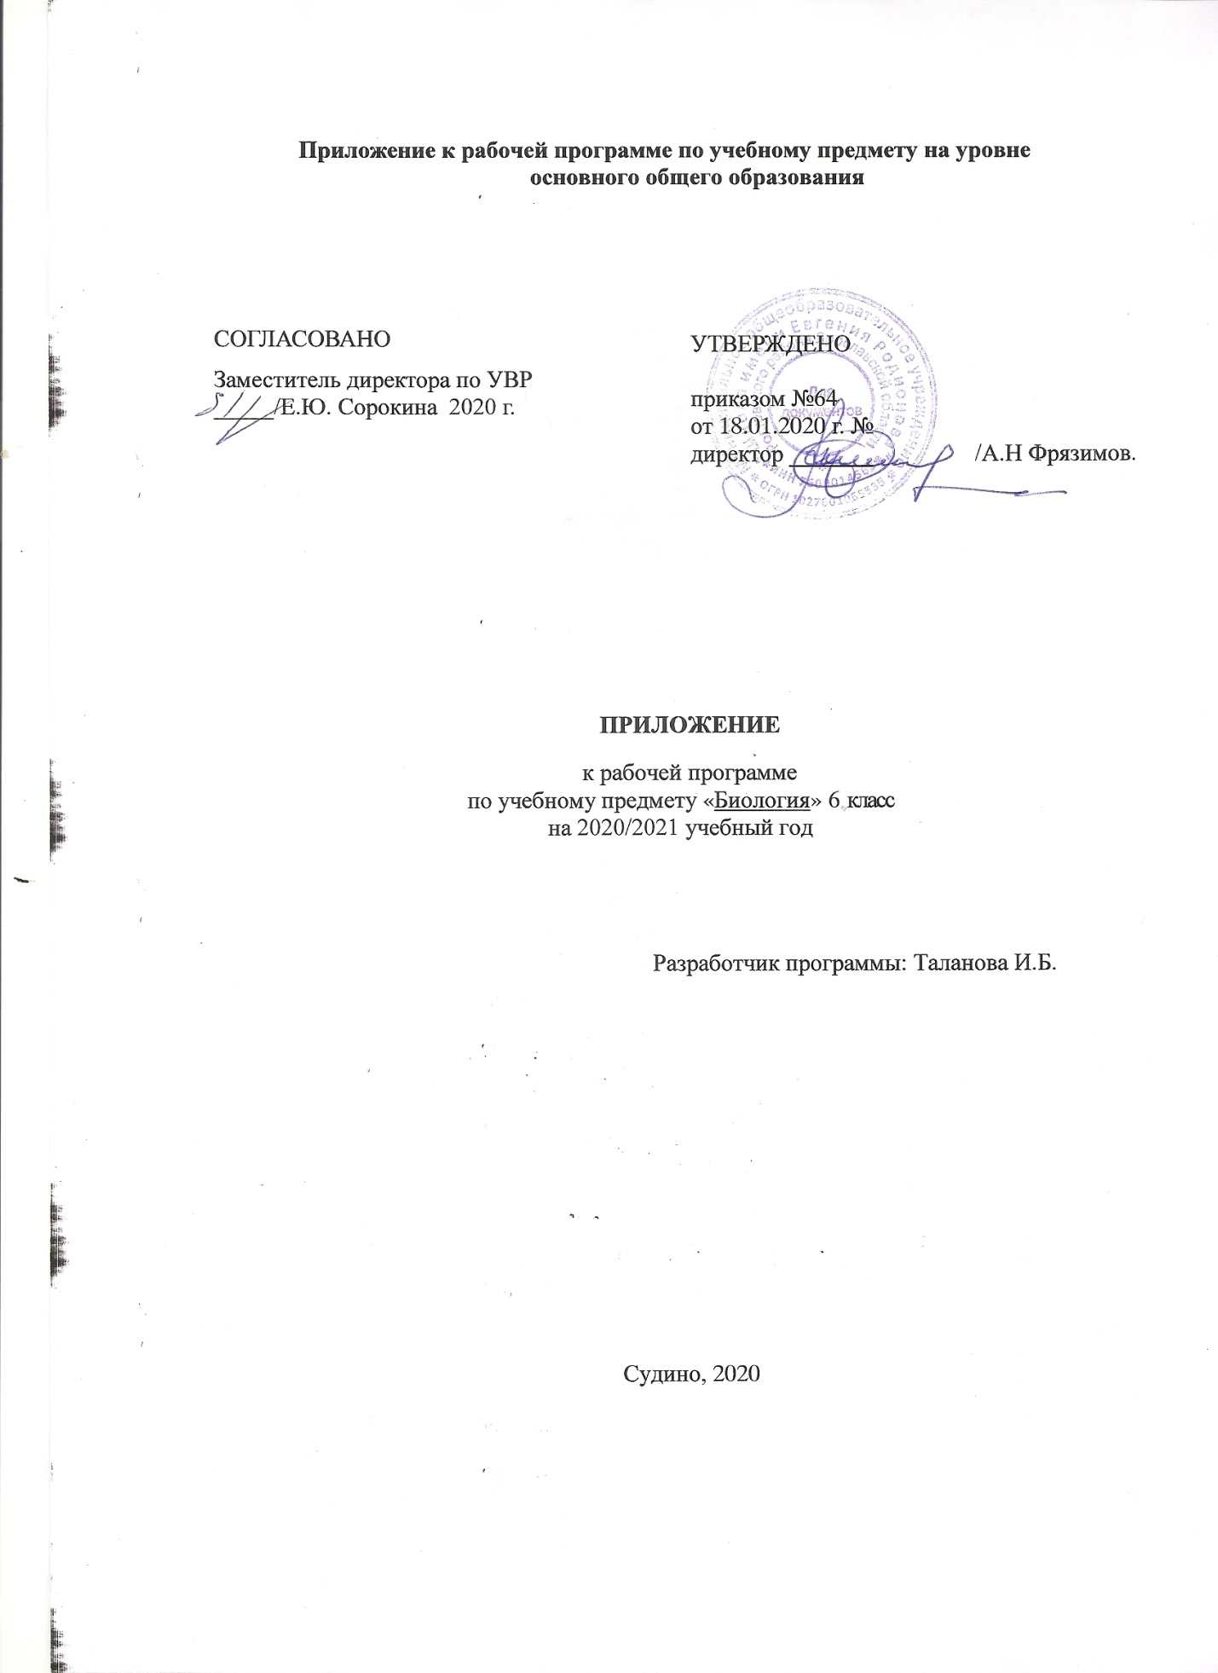
Пояснительная записка
Приложение к рабочей программе по предмету «Биология» 6 класс составлено на основании:
- Методических рекомендаций по организации образовательного процесса общеобразовательных организаций на уровне основного общего образования на основе результатов Всероссийских проверочных работ, проведенных в сентябре-октябре 2020 г;
- Аналитической справки по результатам проведения всероссийской проверочной работы по биологии за курс 5 класса.
В соответствии с Федеральным законом от 29 декабря 2012 г. № 273-ФЗ «Об образовании в Российской Федерации» (Собрание законодательства Российской Федерации, 2012, № 53, ст. 7598; 2020, № 9, ст. 1137), с Правилами осуществления мониторинга системы образования, утвержденных постановлением Правительства Российской Федерации от 5 августа 2013 г. № 662, приказом Федеральной службы по надзору в сфере образования и науки, Министерства просвещения Российской Федерации и Министерства науки и высшего образования Российской Федерации от 18 декабря 2019 г. № 1684/694/1377 «Об осуществлении Федеральной службой по надзору в сфере образования и науки, Министерством просвещения Российской Федерации и Министерством науки и высшего образования Российской Федерации мониторинга системы образования в части результатов национальных и международных исследований качества образования и иных аналогичных оценочных мероприятий, а также результатов участия обучающихся в указанных исследованиях и мероприятиях», в целях оказания методической помощи при реализации образовательных программ основного общего образования на основе результатов Всероссийских проверочных работ (далее – ВПР), проведенных в сентябре-октябре 2020 г.
По результатам анализа проведенной проверочной работы по биологии за курс 5 класса выявлены элементы содержания, усвоенные на недостаточном уровне. Требуется коррекция:
- формулировать роль определенного биологического процесса в жизни растения
- знание биологических наук и изучаемых ими областей
- знание устройства оптических приборов и функций отдельных частей
- умение находить недостающую информацию для описания важнейших процессов жизнедеятельности
можно сделать следующие выводы: материал, пройденный за год, усвоен на среднем уровне, это связано со слабым уровнем практического применения биологических знаний, низкой познавательной деятельностью, возникли затруднения при обосновании выбора ответа из различных видов информационных материалов, в том числе сложности в работе с графической.
Изменения, вносимые в рабочую программу путем включения в освоение нового учебного материала и формирование соответствующих планируемых результатов с теми умениями и видами деятельности, которые по результатам ВПР в сентябре-октябре 2020 были выявлены как проблемные поля.
Дата урока | Тема урока | Планируемые результаты | Содержание
21.12 | Минеральное (почвенное) питание | 1.формулировать роль определенного биологического процесса в жизни растения  2. знание биологических наук и изучаемых ими областей  4. умение находить недостающую информацию для описания важнейших процессов жизнедеятельности | Роль питания в жизни растения. Особенности питания растения. Минеральное (почвенное) питание. Механизм почвенного питания. Значение минеральных веществ для растения
11.01 | Воздушное  питание  (фотосинтез) | 1.формулировать роль определенного биологического процесса в жизни растения  3. знание устройства оптических приборов и функций отдельных частей | Особенности воздушного питания (фотосинтеза) растений. Условия протекания фотосинтеза. Значение фотосинтеза  в природе
18.01 | Дыхание | 1.формулировать роль определенного биологического процесса в жизни растения  3. знание устройства оптических приборов и функций отдельных частей  4. умение находить недостающую информацию для описания важнейших процессов жизнедеятельности | Значение дыхания в жизни растения.  Газообмен. Роль устьиц, чечевичек и  межклетников в газообмене у растений.  Сравнение дыхания и фотосинтеза. Лабораторная работа 14 «Дыхание»
25.01 | Транспорт веществ.  Испарение воды | 1.формулировать роль определенного биологического процесса в жизни растения  3. знание устройства оптических приборов и функций отдельных частей  4. умение находить недостающую информацию для описания важнейших процессов жизнедеятельности | Передвижение веществ у растений. Проводящая функция стебля. Передвижение воды, минеральных веществ в  растении. Корневое давление. Испарение воды листьями. Лабораторные работы 15,16,17,18  «Корневое давление», «Передвижение воды и минеральных веществ»,  «Передвижение органических веществ»,  «Испарение воды листьями»

